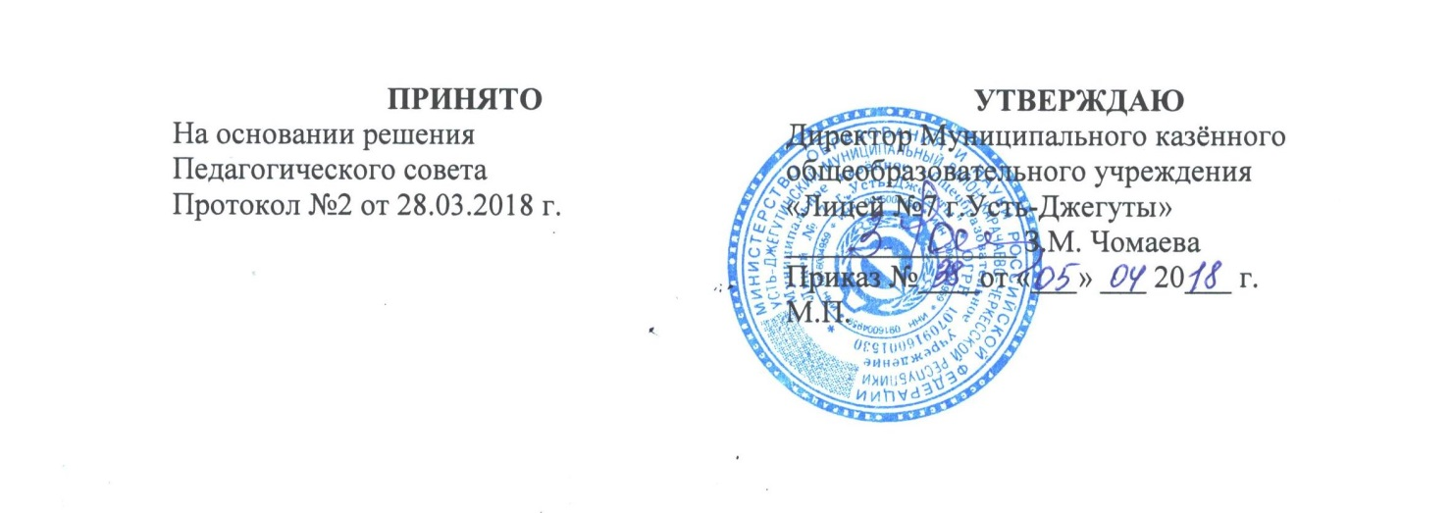
ПОЛОЖЕНИЕ
об учебном кабинете Муниципального казённого образовательного учреждения «Лицей №7 г. Усть-Джегуты»

1. Общие положения
1.1. Учебный кабинет - специально оборудованное учебное помещение, обеспечивающее научную организацию труда обучающихся II и III ступеней обучения и педагогических работников по одному или циклу учебных предметов, входящих в учебный план лицея.

1.2. Учебные кабинеты создаются в соответствии с Типовым положением об
общеобразовательном учреждении, Уставом и настоящим Положением на основании приказа по лицею.

1.3. Учащиеся I ступени обучаются в закрепленных за каждым классом учебных помещениях, выделенных в отдельный блок.

1.4.Учебные кабинеты функционируют с учетом специфики лицея в целях создания оптимальных условий для выполнения современных требований к организации образовательного процесса.

1.5. Оборудование учебного кабинета должно отвечать требованиям СанПиН 2.4.2.1178-02, охраны труда и здоровья участников образовательного процесса.

1.6. В кабинетах химии, физики организуется лаборантская.
1.7. При наличии в здании учреждения учебных мастерских они должны использоваться по назначению.

2. Оборудование учебного кабинета

2.1. Учебные кабинеты оснащаются техническими средствами обучения,
пособиями, учебно-опытными приборами, измерительной аппаратурой, комплектами реактивов и т. д., т. е. необходимыми средствами обучения для организации образовательного процесса по данному учебному предмету в соответствии с действующими типовыми перечнями для общеобразовательных учреждений.

2.2. В учебном кабинете оборудуются удобные рабочие места индивидуального пользования для обучающихся в зависимости от их роста и наполняемости класса (группы) согласно санитарным требованиям, а также рабочее место для педагогического работника.

2.3. Рабочее место педагогического работника оборудуется столом, приставкой для демонстрационного оборудования и технических средств обучения, шкафами для хранения наглядных пособий, экспозиционными устройствами, классной доской, инструментами и приспособлениями в соответствии
со спецификой преподаваемой дисциплины.
Каждый обучающийся обеспечивается рабочим местом за партой или столом (аудиторным, чертежным или лабораторным) в соответствии с его ростом, состоянием зрения и слуха. Парты расставляются в учебных помещениях по номерам: меньшие - ближе к доске, большие - дальше. Для детей с нарушением слуха и зрения парты, независимо от их номера, ставятся первыми. Причем обучающиеся с пониженной остротой зрения должны размещаться в первом ряду от окон.
Организация рабочих мест обучающихся должна обеспечивать возможность выполнения практических и лабораторных работ в полном соответствии с практической частью образовательной программы, при этом необходимо учитывать требования техники безопасности, гарантировать безопасные условия для организации образовательного процесса.
Оформление учебного кабинета должно соответствовать эстетическим требованиям для учебных помещений.

3. Организация работы учебного кабинета

Занятия обучающихся в учебном кабинете проводятся по расписанию, утвержденному директором лицея.
На базе учебного кабинета проводятся учебные занятия предметных кружков, образовательных факультативов, заседания творческих групп по профилю кабинета, занятия членов научного общества обучающихся.
Основное содержание работы учебных кабинетов:
- проведение занятий по образовательной программе учебного плана, занятий дополнительного образования по профилю учебного кабинета;
- создание оптимальных условий для качественного проведения образовательного процесса на базе учебного кабинета;
- подготовка методических и дидактических средств обучения;
- соблюдение мер для охраны здоровья обучающихся и педагогических работников, охраны труда, противопожарной защиты, санитарного режима;
- участие в проведении смотров-конкурсов учебных кабинетов;
- обеспечение сохранности имущества кабинета.

4. Руководство учебным кабинетом

Руководство учебным кабинетом осуществляет заведующий кабинетом, назначенный из числа педагогического состава приказом по лицею.
Оплата заведующему за руководство учебным кабинетом осуществляется согласно положению о надбавках и доплатах.
Заведующий учебным кабинетом:
- планирует работу учебного кабинета, в т. ч. организацию методической работы;
- максимально использует возможности учебного кабинета для осуществления образовательного процесса;
- выполняет работу по обеспечению сохранности и обновлению технических средств обучения, пособий, демонстративных приборов, измерительной аппаратуры, лабораторного оборудования, других средств обучения, т. е. по ремонту и восполнению учебно-материального фонда кабинета;
- осуществляет контроль за санитарно-гигиеническим состоянием кабинета;
- принимает на ответственное хранение материальные ценности учебного кабинета, ведет их учет в установленном порядке;
- при нахождении обучающихся в учебном кабинете несет ответственность за соблюдение правил техники безопасности, санитарии, за охрану жизни и здоровья детей;
- ведет опись оборудования учебного кабинета, делает копии заявок на ремонт, на замену и восполнение средств обучения, а также копии актов на списание устаревшего и испорченного.

